话术制作
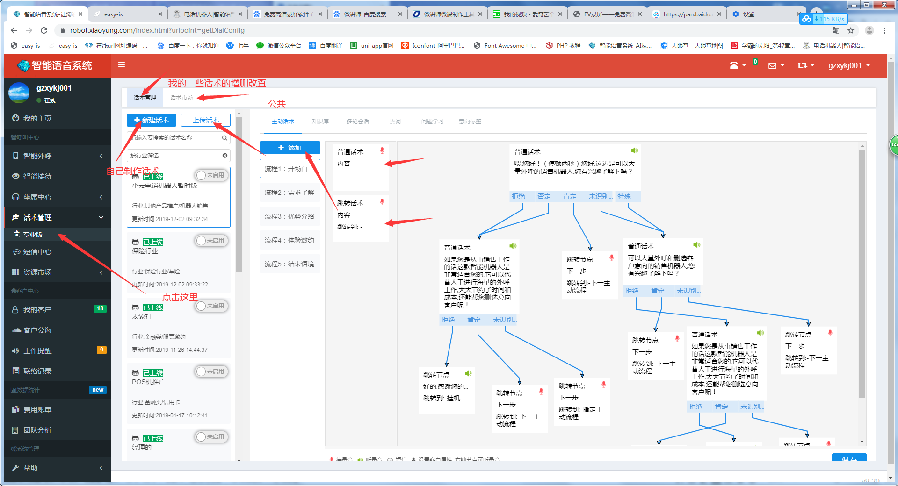
点击话术管理，专业版进行话术的管理，分为两个部分话术管理（我的话术）、话术市场（公共话术）
在话术管理中进行制作话术

话术管理（我的话术）
对我的话术进行增删改查，上传下载的操作，整个页面分为两个部分，对话术整体的操作和对话术详细的操作
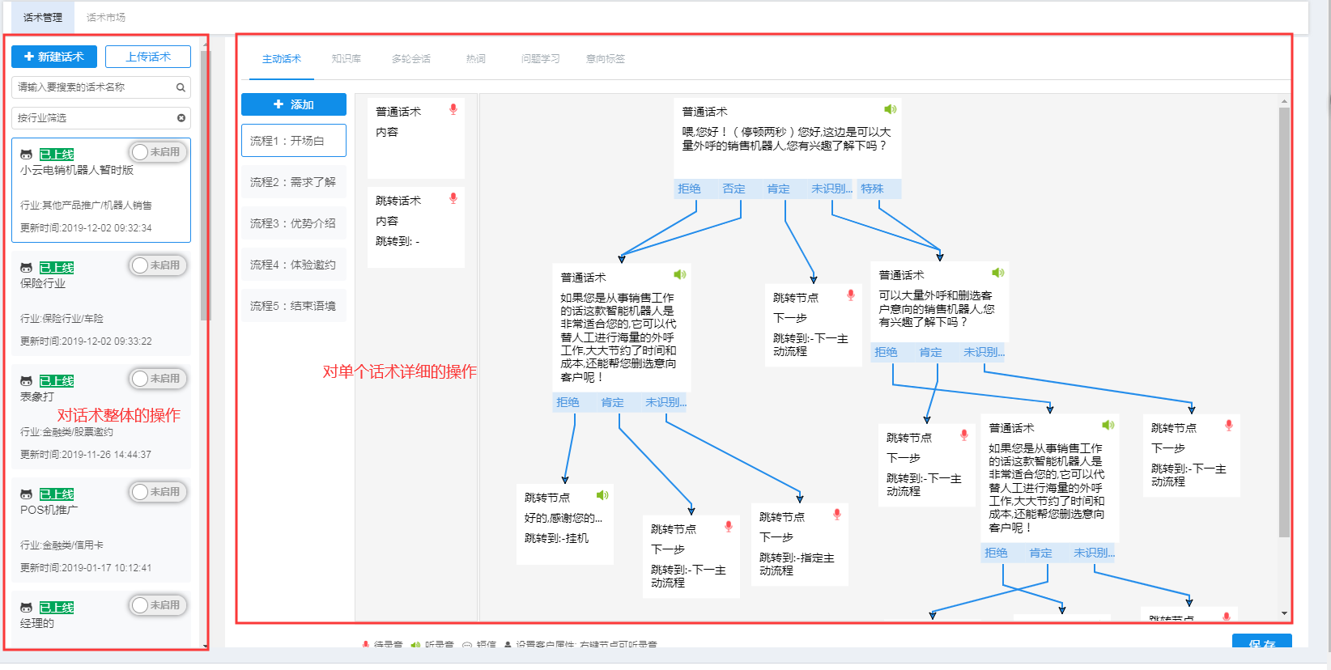

话术整体的操作

新建话术
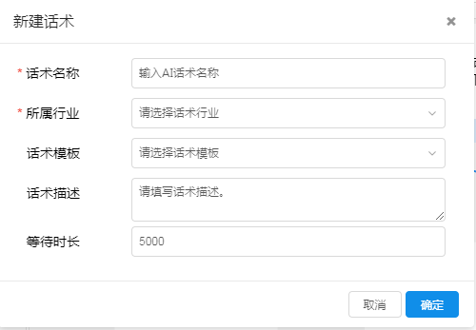
点击新建话术，出现填写的页面
必填的名称，行业（只进行一个分类）
话术模板：可以选择一个模板进行创建，也可以从零开始
话术描述：对这个话术的描述
等待时长：机器人等待客户回答的时间，以毫秒为单位（一般不进行更改，都是5000毫秒）

上传话术
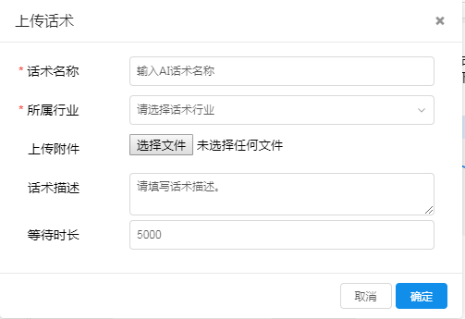
从本地上传话术到系统里

话术整体操作
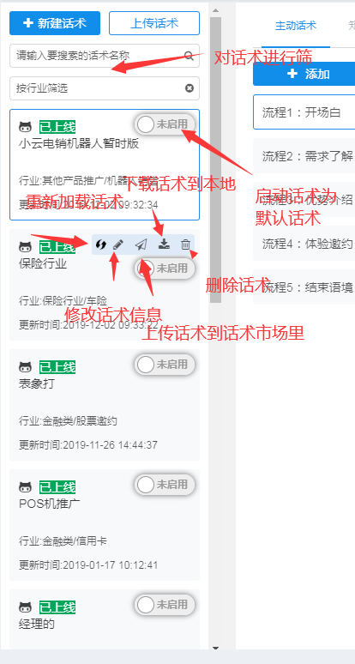
1.对话术进行筛选的搜索
2.启动话术为默认话术，除了任务管理外呼之外的外呼，都是使用默认话术进行外呼
3.重新加载话术，对话术进行了修改都要重新加载一下话术，才能启动修改后的作用
4.修改话术信息，修改新建话术时的信息，如话术名称，行业，话术描述，等待时长
5.上传话术到话术市场，把我的话术上传到公共的话术里面（一般账户没有权限上传到话术市场）
6.下载话术到本地，在系统我的话术下载到电脑本地C盘D盘中，可以发给别人上传到他人的账号
7.删除话术，删除我的话术

单个话术详细的操作
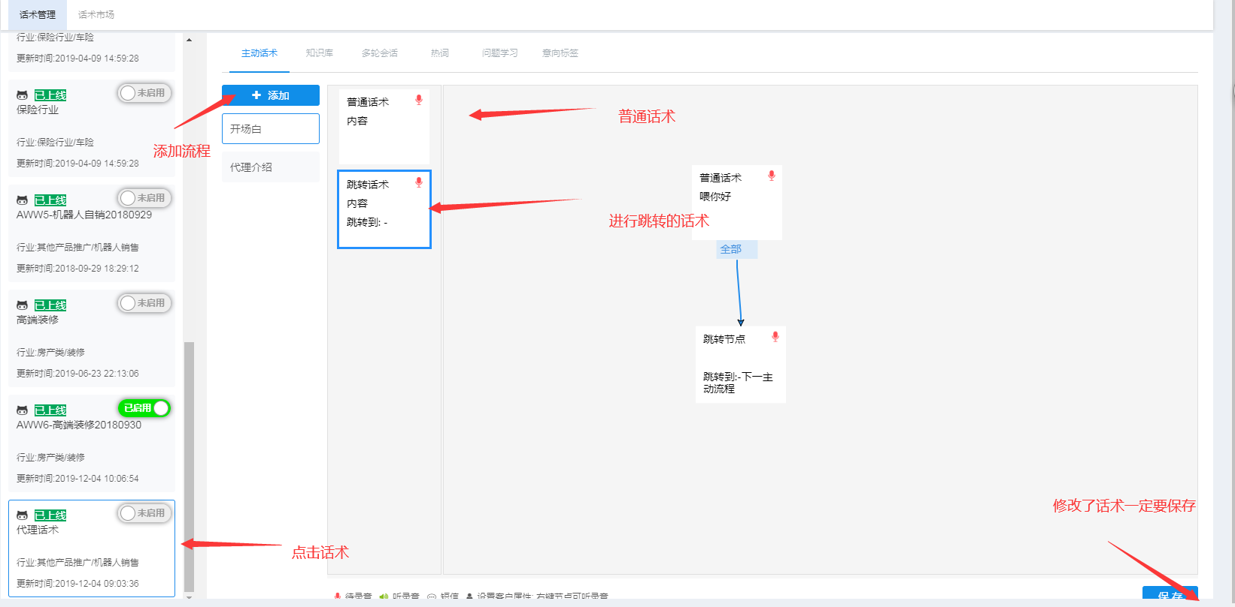
点击话术，右边出现话术的一些详细功能，主要分为主动话术，知识库，多轮会话，热词，问题学习，意向标签
如果把话术比作一棵树的话，那主动话术就是树的主干，其他的都是分支

主动话术
主动话术是按照流程来进行的，每个流程里都有着话术。
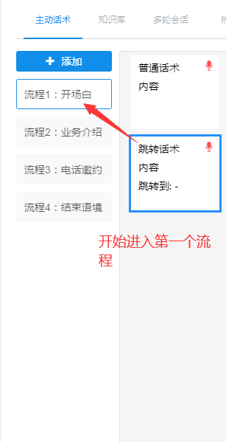
机器人拨打电话开始，进入第一个流程，然后根据流程里面话术的设置跳转流程或转人工，挂机的操作
话术流程一般是
流程1：开场白——流程2：业务介绍——流程3：电话邀约——流程4：结束语境
流程1：开场第一句，且简单询问是否有这个业务需要，有的话跳转到流程2，没有可以挽留一下
流程2：介绍一下你是做什么业务的，看客户是否有兴趣。
流程3：客户有兴趣了后邀请客户体验或详细了解
流程4：跟客户说等下让经理和客户详谈，然后挂断
流程话术要根据实际情况设置
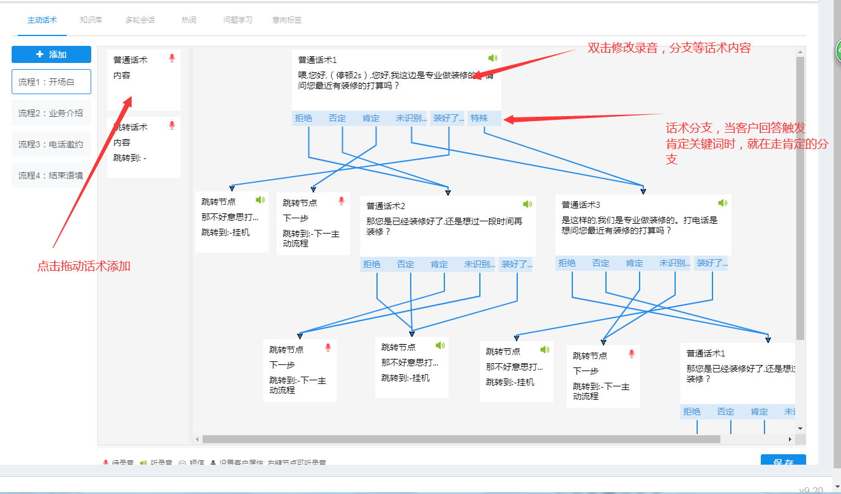
添加流程后点击流程，在右边添加话术，话术分为普通的话术和可以跳转的话术，点击拖动就可以添加了。然后双击话术进行更改话术内容，通过节点分支把话术连接起来，构成的一个流程
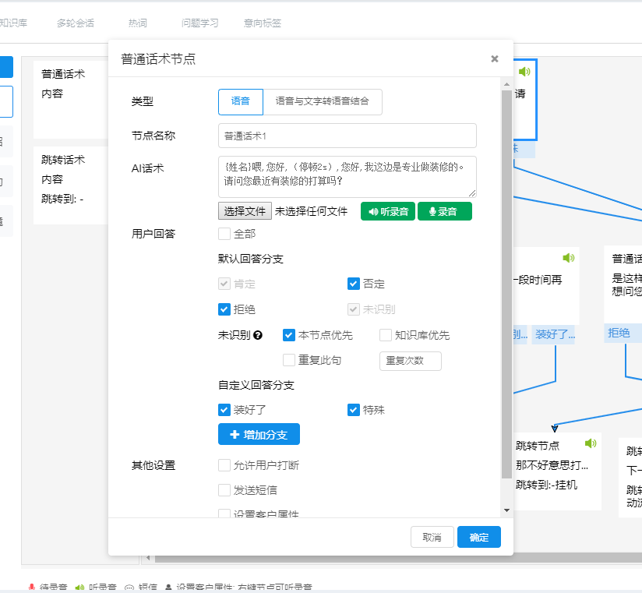
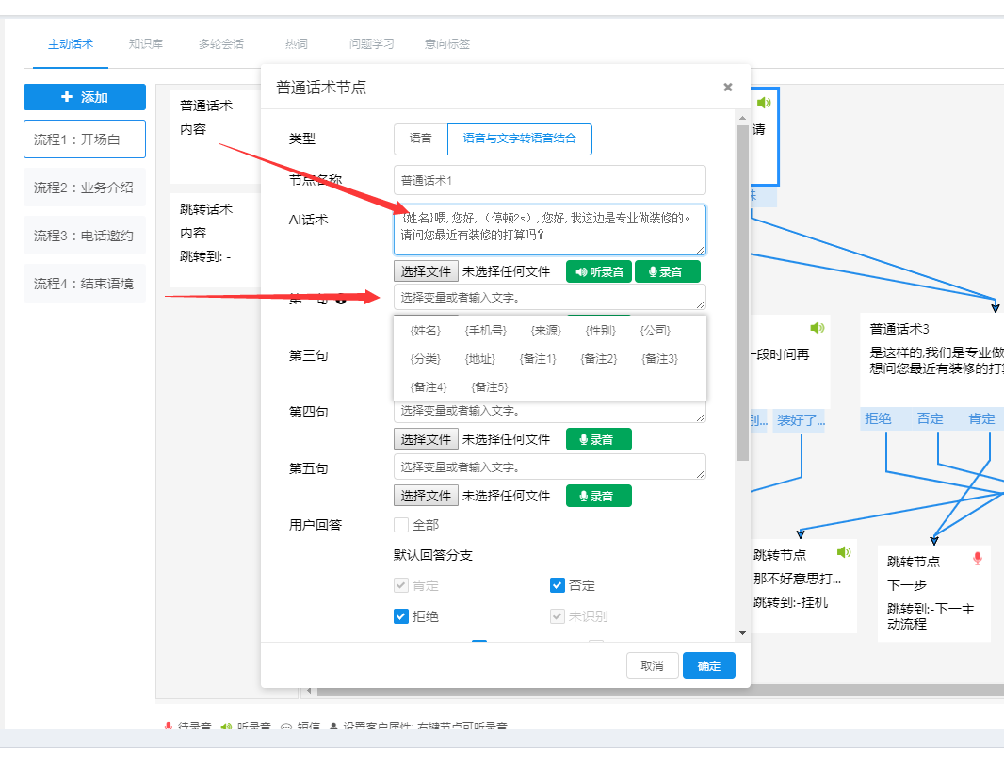
双击普通话术有以下几个属性
类型：
语音，普通的语音
语音与文字转语音结合，在AI话术里输入{姓名}等，在第n句中选择对应得变量（客户信息里的属性），就可以实现机器人说话带上变量，如客户信息里有名字，机器就会说“张三 你好”，带上客户姓名
节点名称：随意填写，一般为默认名称
AI话术：当有录音时作为一个录音描述的作用，当没录音时会进行文字转语音，说给客户听
上传录音：上传录音或现场录音，当走的这个节点时就会播放这个录音
用户回答：根据用户的回答判断走哪个分支节点，除了4个默认有的分支，还是可以自己添加分支，输入关键词
其他设置：允许客户打断，发短信的设置
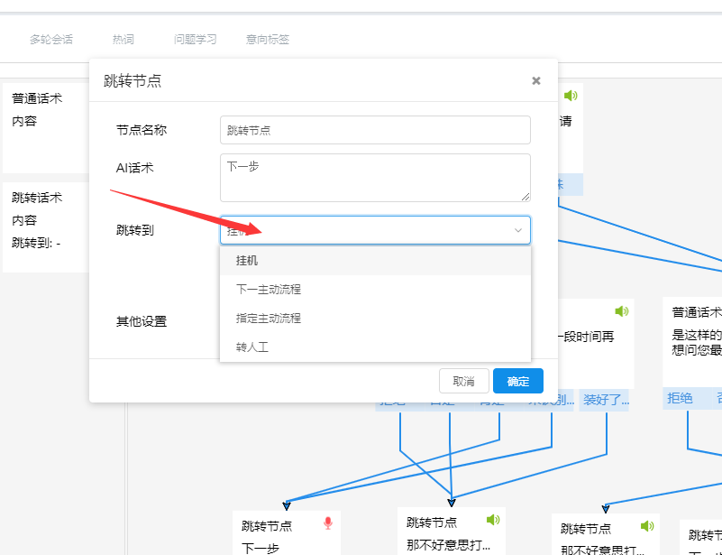
双击跳转话术有以下几个属性
节点名称：随意填写，一般使用默认名称
AI话术：在跳转到‘挂机’和‘转人工’时有用，和上面的一样
跳转到：话术跳转的选项，挂机（挂断电话），下一主动流程，指定主动流程，转人工
其他设置：发送短信

知识库
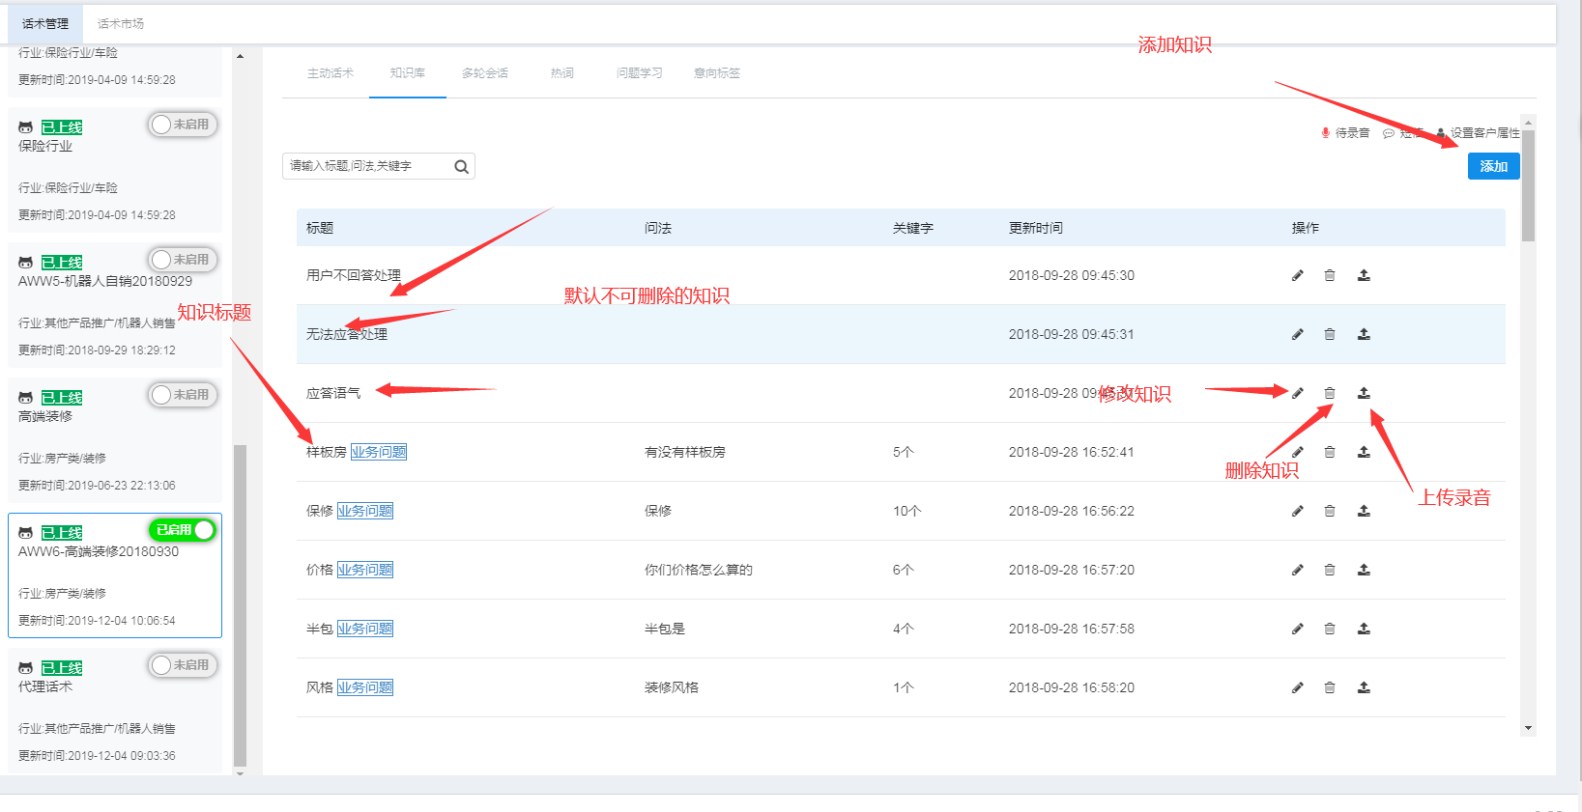
知识库是存储知识的地方，知识就是问题，是机器人捕捉到客户回答的关键词回答客户的处理
当客户回答在主流程话术没法判断是，就会在知识库中选择答案
如：客户问‘你们这个产品多少钱’，你可以设置关键词‘多少钱’，上传录音‘我们这个产品xxxx元’
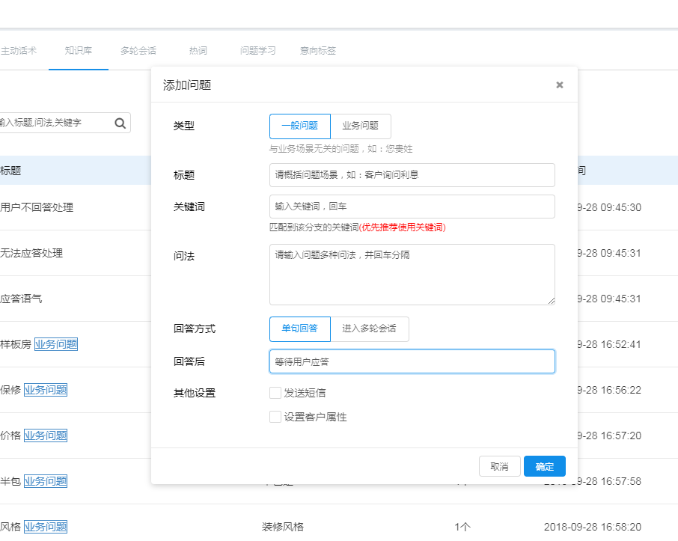

添问题，有以下属性
类型：进行一个分类的作用
标题：标题
关键词：当客户回答有摸某个关键词时，就会触发这个问题
回答方式：
单句回答，一个一个句子的回答
进入多轮会话，进入一个次级流程，次级流程在多人会话中设置
回答后：进行跳转或等待客户应答
其他设置：发送短信，设置客户属性
添加问题后要上传录音才能生效

多人会话
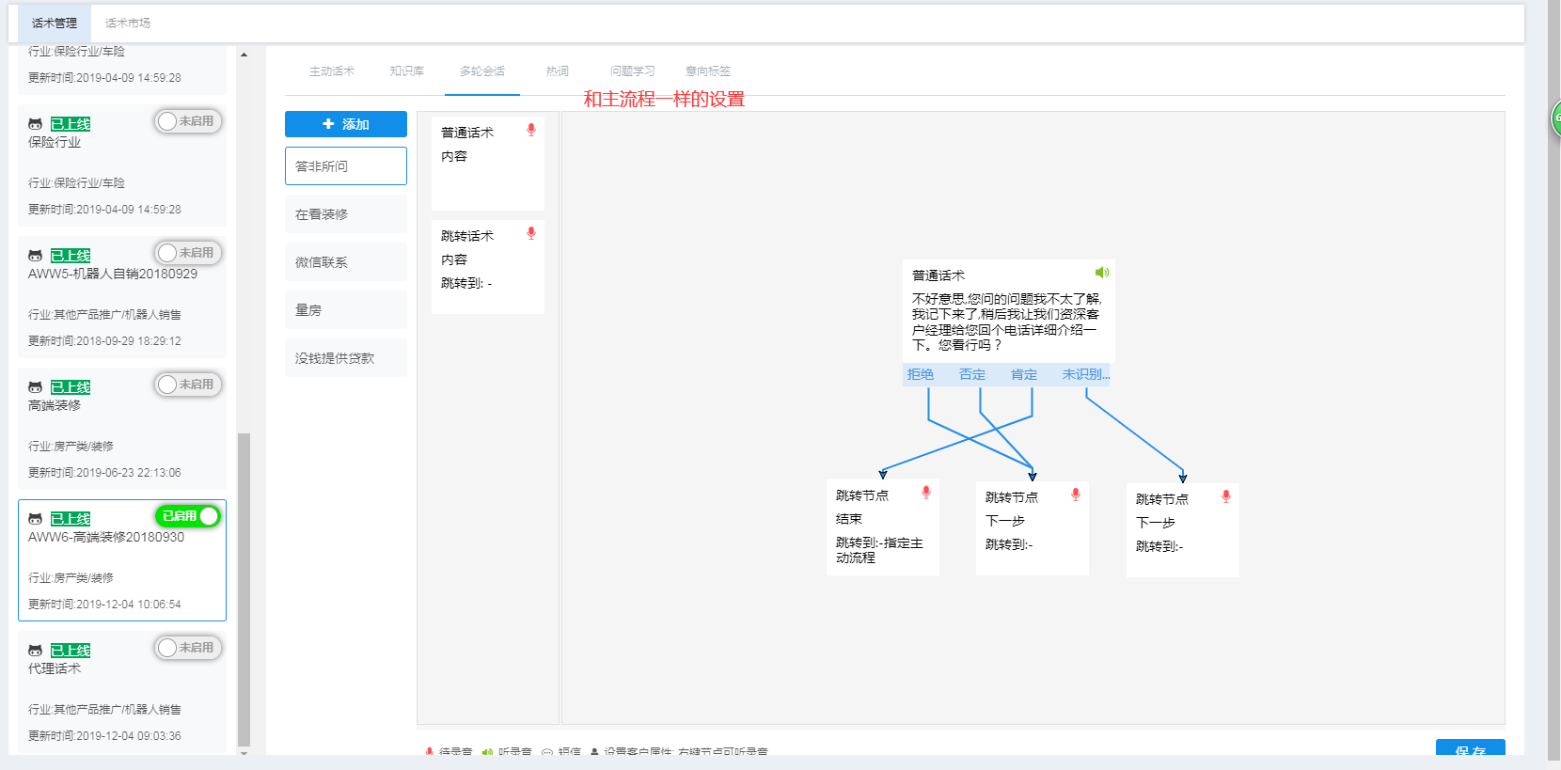
和主动话术中一样的操作，只不过多人会话只能从知识库中进入

热词
热词是近义词，近音词的意思，比如客户说了‘包裹’，而你是教育行业的就可以设置热词‘包过’，他就匹配包过而不是包裹

问题学习
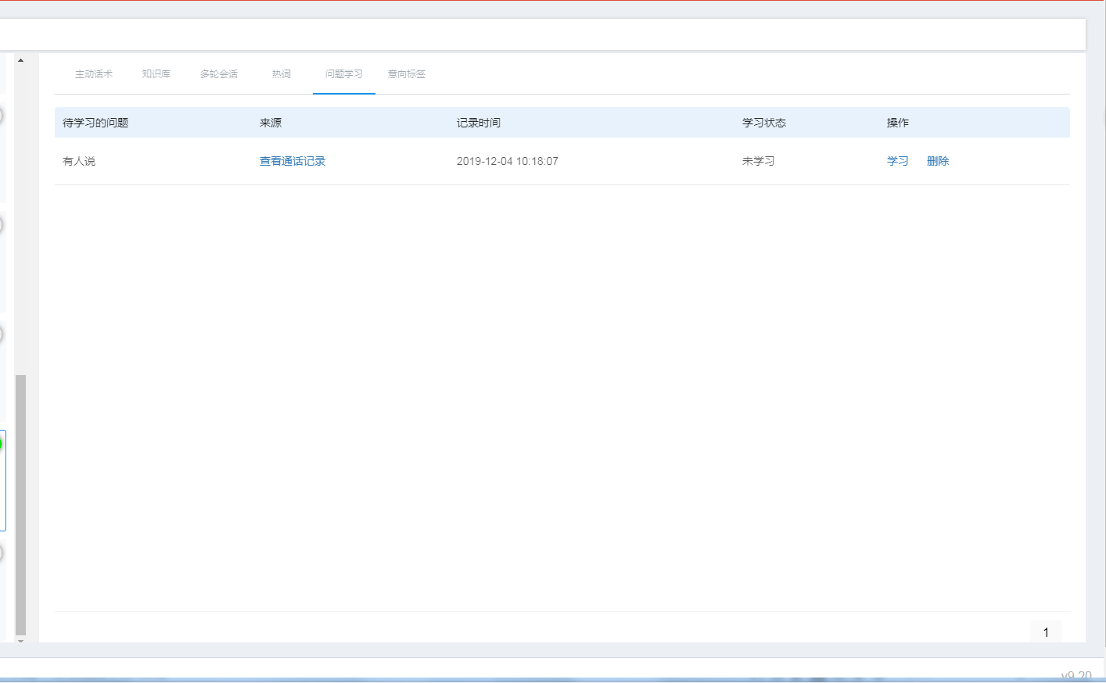
当客户回答无法匹配到关键词时，就会记录下来，然后点击学习添加到知识库中

意向标签
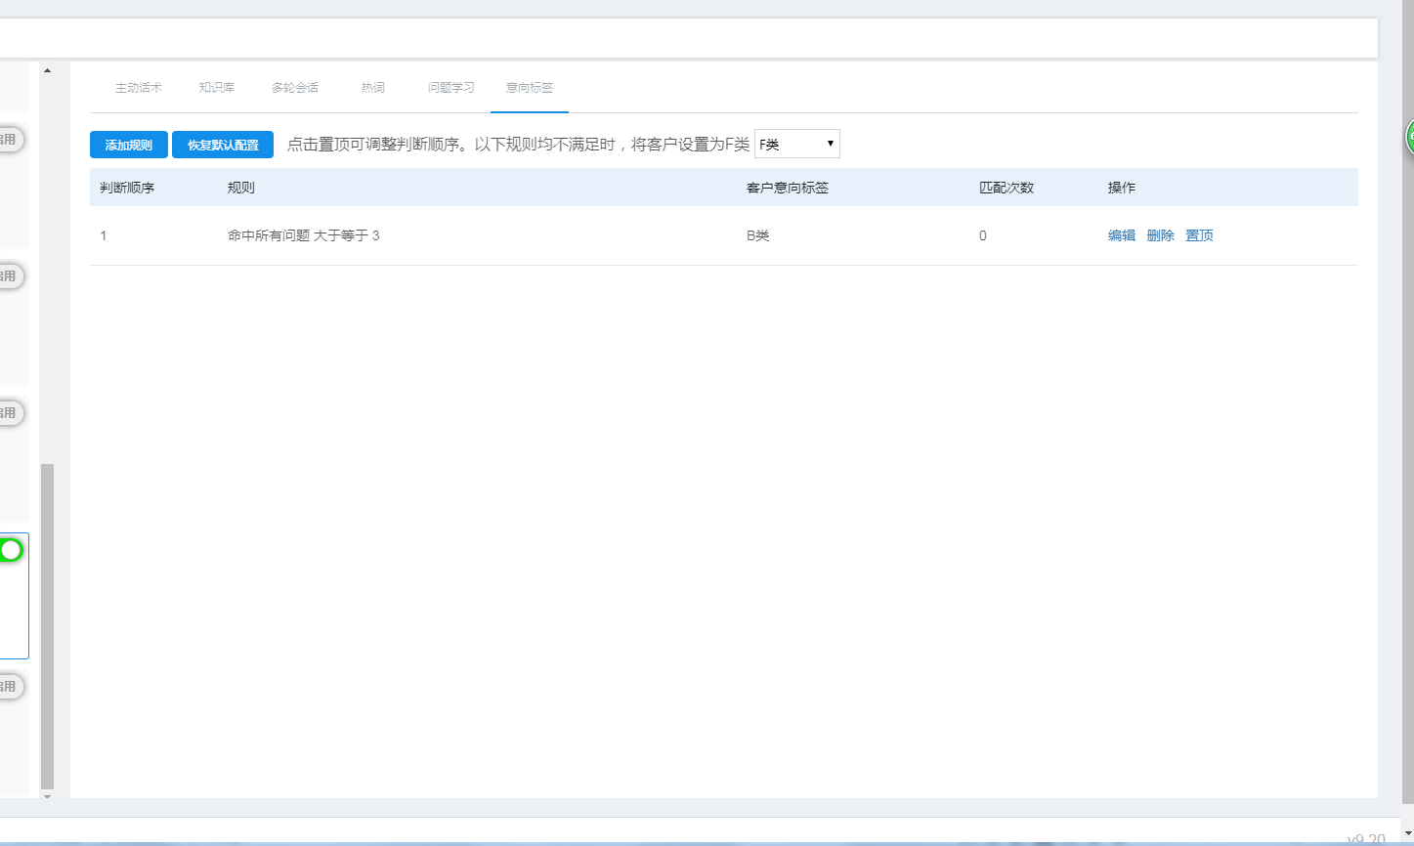
添加设置客户意向等级的判断条件

话术市场
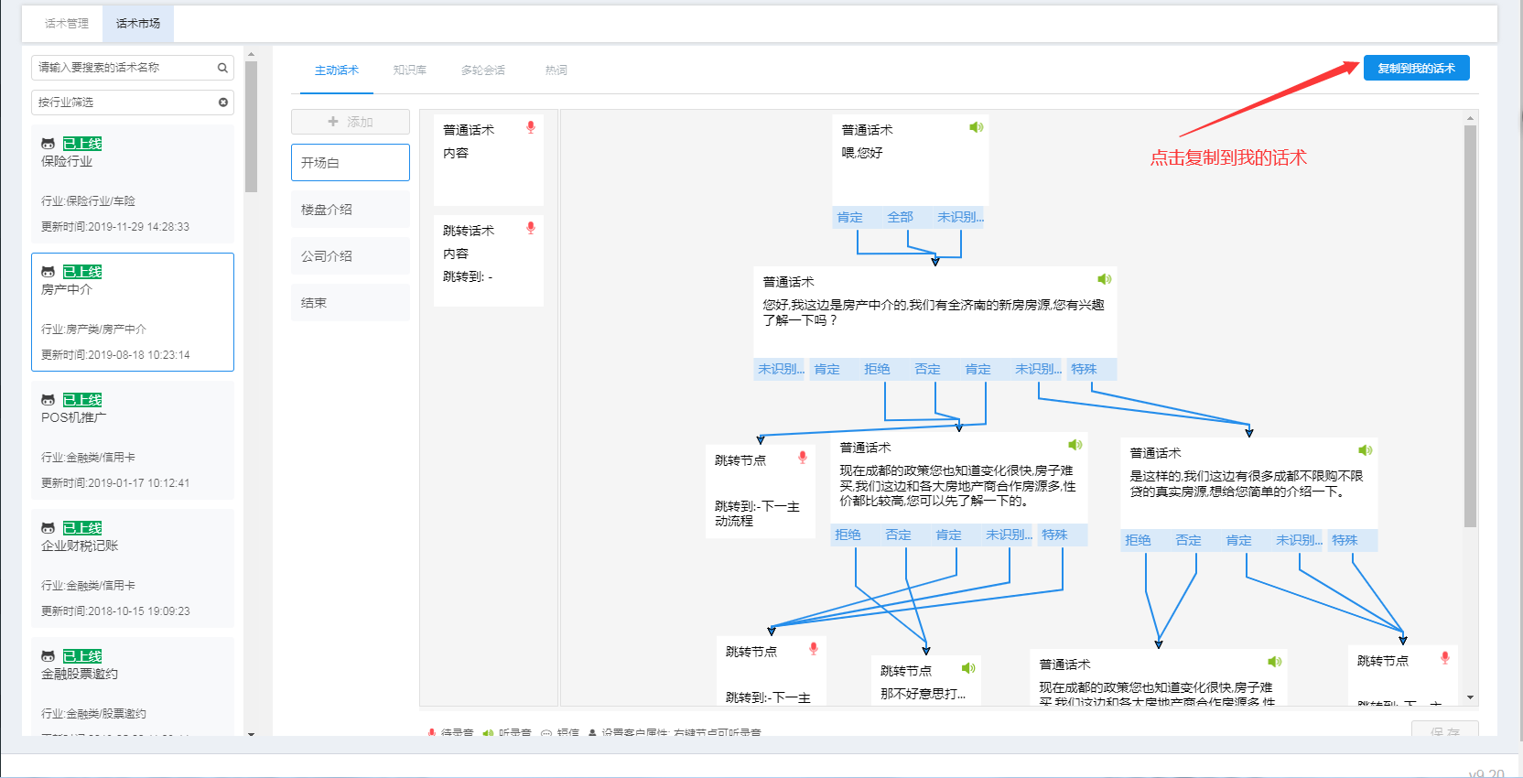
公共的话术空间，可以把这些完整的话术复制到我的话术里使用

